**Khalid Muhammad**

**1406600136**

**Soal 1**

1. agung.getBalance() tidak sama dengan david.getBalance(). agung tidak menerima parameter saat pembuatan instance, dalam program yang telah dibuat, jika constructor tidak menerima parameter maka instance variable ‘balance’ akan menyimpan angka 0. Sedangkan, david menerima angka 1000 saat pembuatan instance, maka instance variable ‘balance’ yang dimiliki david adalah 1000.

2. agung.balance = 1000 tidak sama dengan agung.setBalance(1000) . Perintah kedua valid, sedangkan perintah pertama tidak dapat dijalankan karena balance adalah variable private.

Berikut adalah output dari Main.java:

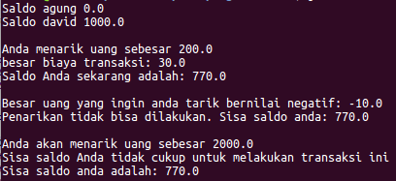

**Soal 2**

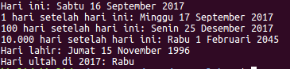1. Berikut adalah output dari Kalender.java

Soal 3

1. Berikut adalah input dan output dari Daftar.java

